Мауль Елена Вячеславовна,
учитель информатики ГБОУ Гимназии №1562 имени Артёма Боровика
Тема: «Использование облачных технологий на уроках информатики»

Ценность информации в наше время неустанно возрастает. Будущее цифровых технологий уже становится привычным для нас настоящим. Цифровые устройства стали для нас привычными атрибутами жизни, которыми уже никого не удивить.
В сфере образования в связи с интенсивной информатизацией возникло ряд проблем, которые нелегко разрешить. Это проблемы финансового значения, которые не предполагают постоянного обновления аппаратного и программного обеспечения в информационно-образовательной среде любого учреждения. Для решения проблемы необходим совершенно иной подход к внедрению в учебные заведения информационных и телекоммуникационных технологий. Одним из методов решения являются ставшие популярными «облачные» технологии.
Основные принципы работы «облака» состоят в том, что все ресурсы обрабатываются и далее хранятся на удаленном сервере сети Интернет, не загружая объемным программным обеспечением компьютеры пользователей. Большинство облачных сервисов бесплатны, что, в свою очередь, решает проблему использования современных программ в образовательном процессе и их своевременного обновления.
На сегодняшний день «Облака» дают возможность использовать сервисы хранения файлов и бесплатное программное обеспечение, что, по сравнению с традиционным подходом, позволяет обслуживать не только одного пользователя, но и объединять группы пользователей в пределах одного облака.
Примерами использования облачных технологий в образовательном процессе могут быть различные блоги и форумы для учеников, личные кабинеты и электронные дневники, виртуальные стенгазеты, где учащиеся могут получать актуальную информацию, решать учебные задачи и общаться между собой. Учитель так же получает возможность контролировать процесс обучения, комментировать и направлять потенциал учеников в нужное русло.
Облачные технологии имеют множество плюсов, вот некоторые из них:
- Бесплатные ресурсы.
- Бесплатное обслуживание программ.
- Доступность.
- Актуальность.
Давайте рассмотрим несколько интересных примеров использования облачных технологий на уроках информатики.
Пример №1 выполнения практической части урока в 5 классе по теме: «Информация вокруг нас» с применением облачных технологий
- Выполнить тренировочную работу «Демонстрация определения вида информации по выполняемому действию для ее получения» на сайте Единой коллекции цифровых образовательных ресурсов: http://files.school-collection.edu.ru/dlrstore/9216a674-50d4-4887-bf71-2334d5aa2230/2_38.swf
- Выполнить проверочную работу в электронной тетради для 5 класса (6 заданий).
- Провести самостоятельно эксперимент с помощью виртуальной лаборатории оптических иллюзий на сайте Единой коллекции цифровых образовательных ресурсов: http://files.school-collection.edu.ru/dlrstore/5d7465c7-89e3-4371-bbb3-07de456c9633/%5BINF_012%5D_%5BIM_01%5D.swf
- Открыть онлайн-редактор оптических иллюзий. Просмотреть примеры стереограмм в фотогалерее онлайн-редактора.
- Выполнить задание в онлайн-редакторе по созданию стереограмм http://www.flash-gear.com/stereo/ . Каждый учащийся создаёт свою 3-d основу для стереограммы и получившуюся картинку со скрытым рисунком сохраняет на Рабочем столе. Далее учащийся прикрепляет готовую картинку в информационном пространстве на http://fgos.seminfo.ru
- Учащиеся объединяются по 2 человека и демонстрируют свои стереограммы друг другу, помогая отгадать с помощью подсказок и правил просмотра.
- Учитель с помощью информационного пространства демонстрирует классу созданные иллюзии и учащиеся отгадывают скрытые изображения с помощью подсказок авторов. Проводится голосование за самые интересные стереограммы.
Образец.
Учитель предлагает учащимся провести эксперимент с помощью онлайн-ресурса и с помощью проектора демонстрирует алгоритм работы.

Дополнительное оценивание: дополнительную отметку имеет возможность получить любой ученик за представление скрытого 3-d рисунка в рамках стереограммы. Оценивание производится путем голосования класса.

Пример №2 выполнения практической части урока в 7 классе по теме: «Компьютерная графика» с применением облачных технологий
- Выполнить практическую работу в облачном графическом редакторе Pixlr «Роботы и я» по инструкции: откройте графический редактор http://pixlr.com/editor/ и загрузите изображения с компьютера:

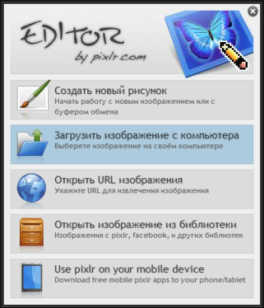
Рисунок 2. Загрузить изображение с компьютера
- Файл – Открыть изображение… (откройте изображение – роботы.jpg).
- В меню «Коррекция» содержатся пункты настройки изображения (Яркость/Контраст, Цветовой тон/Насыщенность, Color Balance и др.). Воспользуйтесь пунктами для восстановления картинки.

- Отредактируйте изображение и покажите результат преподавателю.
- Сохраните готовое изображение в личной папке:

Пример №3 выполнения практической части урока в 7 классе по теме: «Графы» с применением облачных технологий

- Учащимся предлагается открыть онлайн-редактор графов по ссылке http://graph.unick-soft.ru
- Учитель демонстрирует обучающий видео ролик по использованию данного Интернет-ресурса.
- Далее учащимся предлагается выполнить одно задание по образцу на ознакомление с программным продуктом.
- Составьте структуру графов, отображающую расстояние между городами по следующей схеме:
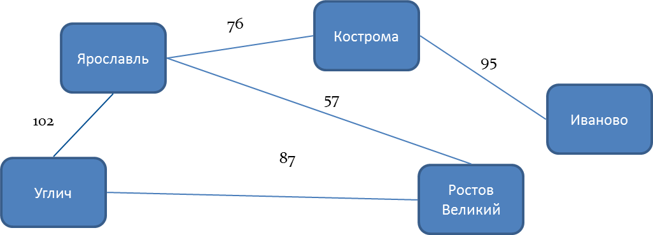
- Далее учащимся предлагается выполнить задание более сложного уровня на нахождение конкретного решения:
Составьте граф (дерево), показывающий все пути решения задачи исполнителя Калькулятор, которому необходимо из числа 6 получает число 33 за пять команд. Для этого Калькулятор может использовать всего 2 команды.
1. Умножь на 2
2. Прибавь 1

- В качестве дополнительного задания учащимся предлагается выполнить задание на нахождение путей в графе с визуализацией решения.

Вывод. Можно ли изучать информатику on-line?
Современные облачные технологии открывают широкий обзор на использование стандартных и нестандартных программ в образовательном процессе, как на уроке, так и во внеурочной деятельности. Благодаря таким технологиям у пользователя на сегодняшний день не возникает проблемы поиска современных аппаратных и программных средств. В образовательной сфере применение данных технологий всегда будет актуальным, так как невозможно обеспечить каждого педагога, и каждого учащегося всеми необходимыми информационными ресурсами. Удобство использования поможет социально адаптировать коллектив класса или группы учащихся, приобщить к совместной деятельности, позволить творчески проявить себя, а так же активно участвовать в жизни школы.

